PB DE INGLÊS
(manhã)

1/3
Nota

UNIDADE:_
PROFESSOR: _ 3º BIMESTRE/2010

ALUNO(A):
Nº

TURMA:
4º ano Ensino Fundamental DATA: /_ _/_ _
Total: 100 pontos

A T E N Ç Ã O
 Preencha o cabeçalho de todas as páginas de sua prova.
 Não utilize corretor líquido e máquina de calcular.
 Evite pedir material emprestado durante a prova.
 Evite falar ou fazer barulho durante a prova, pois poderá atrapalhar seus amigos.
 Tenha capricho com sua letra.
Faça a prova com calma, pensando bem antes de responder as questões. Não se esqueça de revê-las, antes de entregá-la.

Questão 01: (20 pontos / 5 cada)

- Answer the question bellow according to the clocks: (Responda a pergunta abaixo de acordo com os relógios)
What time is it?

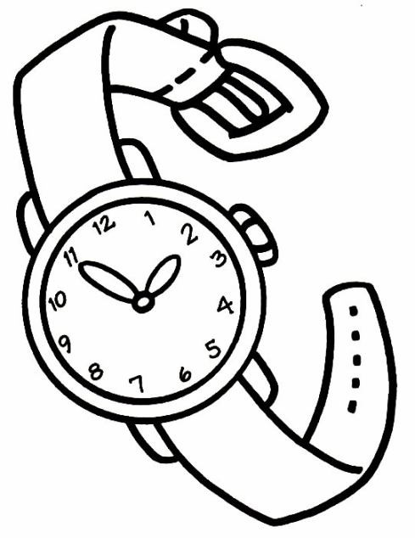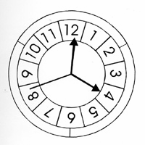It’s__ _ _ __

It’s__ _ _ __

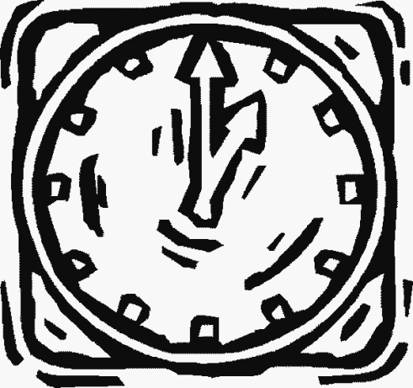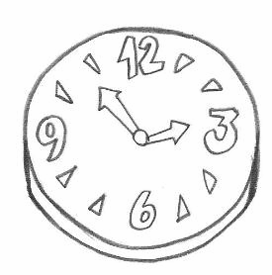It’s__ _ _ _ _ _

It’s__ _ _

prova.pb.ingles.4ano.manha.3bim.doc- BS-MS

  - Complete the sentences with the actions below that are related to the pictures: (Complete as frases com as ações abaixo que estão relacionadas aos desenhos)

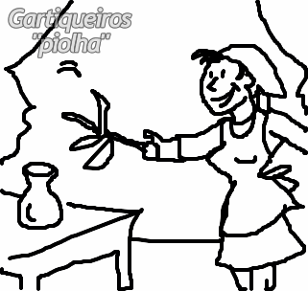eating – reading – cleaning- catching

- I am __.

- 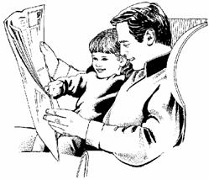I am _ _ _ 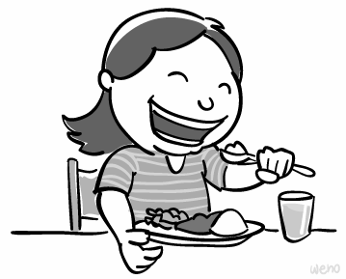

- 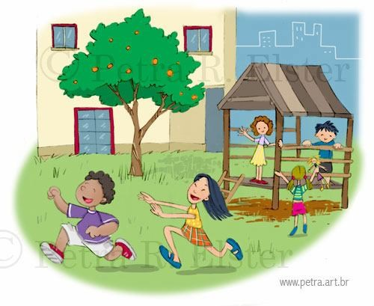I am _..

- I am _ _ _you.

Questão 03: (20 pontos/5 cada)

What are the correct questions to these answers? ( Quais são as perguntas corretas para estas perguntas?
What color is the bus? / What can you do? / How old are you? / What’s she wearing?

a)__ _ _
A coat and a dress.

b) _ _ _
It’s yellow.

c) _ _ _ _ _
I am thirteen.

d) _ _ _ _
I can jump.

  - Observe the pictures and complete the sentences with the right prepositions: (Observe as gravuras e complete as frases com as preposições corretas)
- The dog is _ the sofa.
( on – in )
- The clown is__ _ the box.
(in – under )
- The cat is_ _ _ the table. 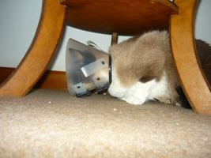
( under – on )
- The girl is __ _ _ the road. 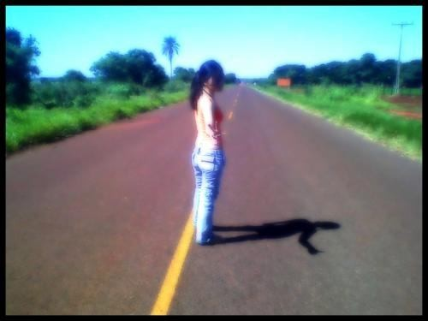
(in the middle of – on )

Questão 05: (20 pontos / 4 cada)
  - 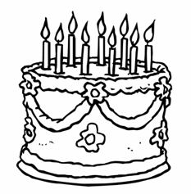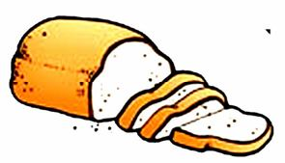Number correctly: ( Numere corretamente )

( 1 ) butter ( )

( 2 ) cheese ( )

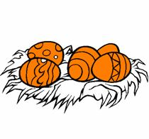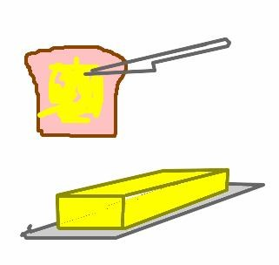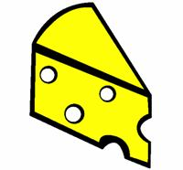( 3 ) eggs ( )

( 4 ) cake ( )

( 5 ) bread ( )

